青少年时期（0-25）核心问题：AI什么都会，人还需要会干什么
1 出生即植入芯片，内含全人类知识库，实时联网更新。不需要背课文、记公式、学外语——芯片直接把信息递到意识层面，念头一动就有。知识获取成本接近于零。——图片1 婴儿出生图，含芯片植入
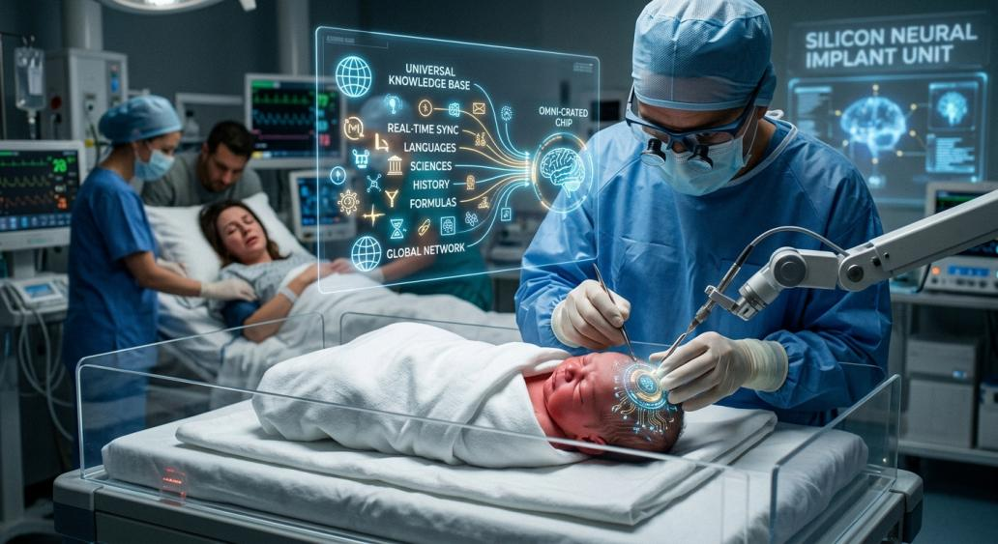
图片1 婴儿出生图，含芯片植入，芯片包含万千知识
2 AI是每个人必备协作工具，但不会代替人承担责任与获得报酬。考试、项目考核重点不再是记忆，而是：提出问题、甄别AI输出错误、团队线下协作、价值抉择、共情沟通、噪声过滤（在算法投喂的偏见和垃圾信息中保持清醒，在信息过载情况下保持理智）。
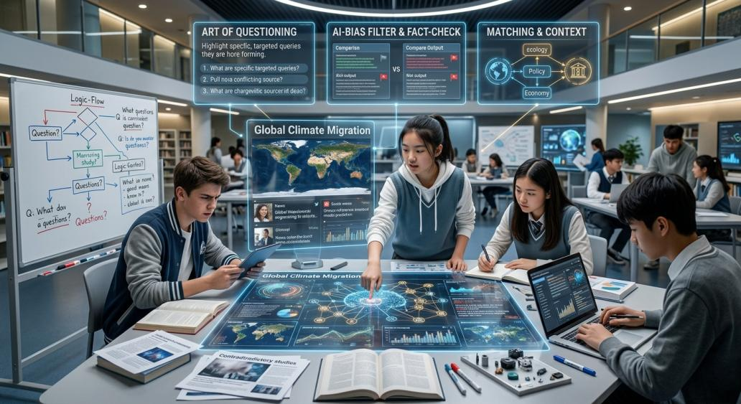
图片2 一个青少年学习场景、包括学习如何问题、如何甄别信息、如何匹配信息
壮年时期（25-75）核心问题：当工作不再是生存的唯一来源，人为什么还要工作
1 AI和机器人承担大量重复性、危险性和专业性工作。人类更多从事创造、管理、研究、沟通和需要价值判断的工作。每个人都有机会体验不同的工作来确定自己的理想职业。工作时长整体有所缩短，但终身学习成为常态。人需要不断学习以提升自身不可被AI替代的能力。例如“机器人人格设计师”。因为人类不完全信任芯片的价值观输出，所以诞生了大量新兴职业，核心是"替人做选择"，例如“决策顾问”，即在芯片给出一百个选项和每个选项的胜率后，凭借自身的价值观、情感、直觉帮人做选择。
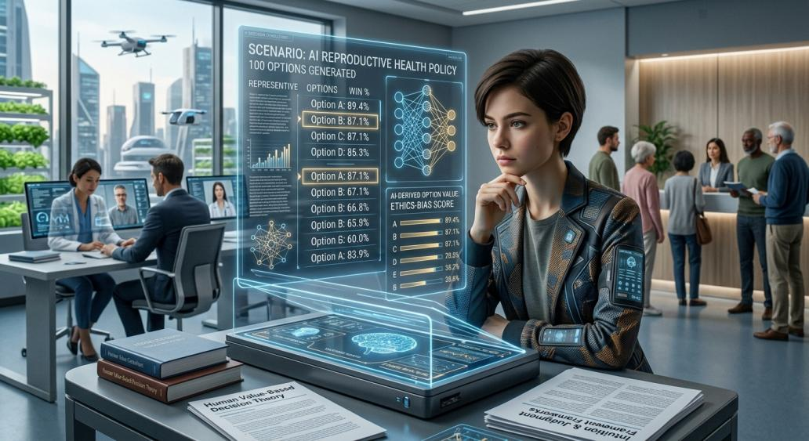
图片3 这个女孩已经成长到青年了，进入了现在的工作时期，但是她的工作是决策顾问，生成她工作的场景
2 大多数人选择独居。人际关系远距离虚拟交互体验非常逼真，可以随时和异地亲友见面。但线上关系轻量化，开启和切断都很轻易。很多人会放弃现实复杂的人际交往，选择成本较低的线上交互。最终拥有海量网络熟人，真正可以共担苦难、深度倾诉的现实知己依旧稀少。
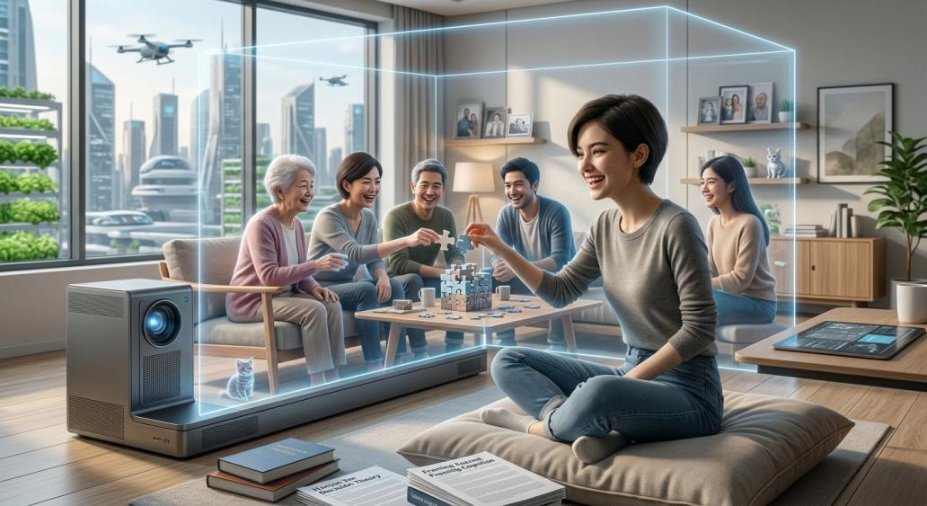
图片4（备选1） 这个女孩的日常生活场景，可以在3D世界里与家人朋友0距离社交，不要眼镜或者特殊装备。3D世界可以更加立体。同时这个女孩要有参与感
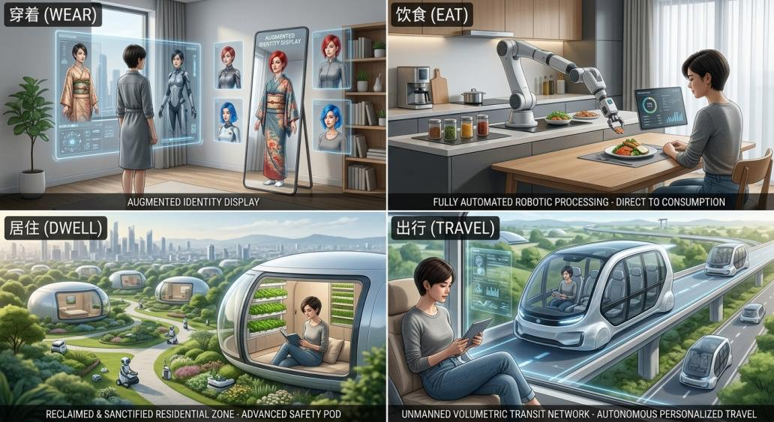
图片4 （备选2）这个女孩的日常生活场景，从衣食住行四个方面来展示，穿衣服现实只要采用统一的清洁材料衣服，但是可以在电子系统中修改衣服的款式、头发的颜色等，在别人的眼中是自己想呈现的样子。食物由机器人全程加工处理，直接实用。住房城市大部分房子渐渐消失，人们住进了由机器人打造的更加安全、环境优美的特定位置。出行飞行、火车、小汽车等都是无人驾驶。
老年时期（75--）核心问题：当机器越来越聪明、生命越来越长，人为什么仍然需要过自己的一生？
1 持续健康监测、精准医疗、人工器官和细胞治疗更加普及。人的健康寿命明显延长，但真正意义上的永生仍未实现。"永生计划"在富人圈子中流行，通过基因编辑和纳米机器人修复技术，使寿命不断延长。
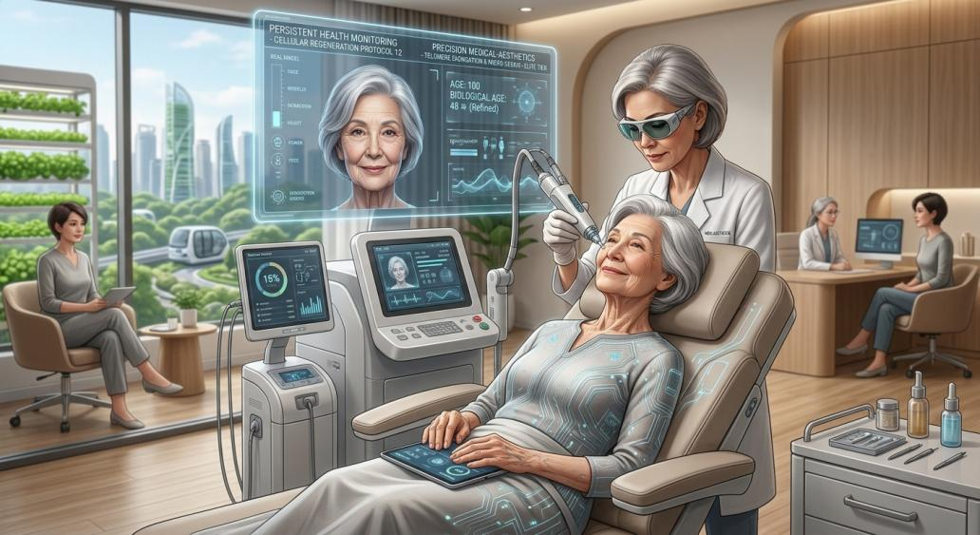
图片5 这个女孩进入了老年期100岁的时候，较好的医疗条件，使得女孩寿命延长，看起来也更加年轻。场景是老奶奶在医院做医美。
2 在“延长寿命”成为一个选择题后，大多数人在同伴相继离世后也选择离开，尽管AI已经可以很逼真完美的描绘过往认识的朋友家人，但人们心中清楚那只是代码的模拟。在经历了一生的数据爆炸时代后，授权芯片处理遗嘱、财产分配、数据归档。经历了一生的信息过载后，在"是否留下数字副本"这个必须由本人决定的问题前。选择彻底删除数据、安静离开。
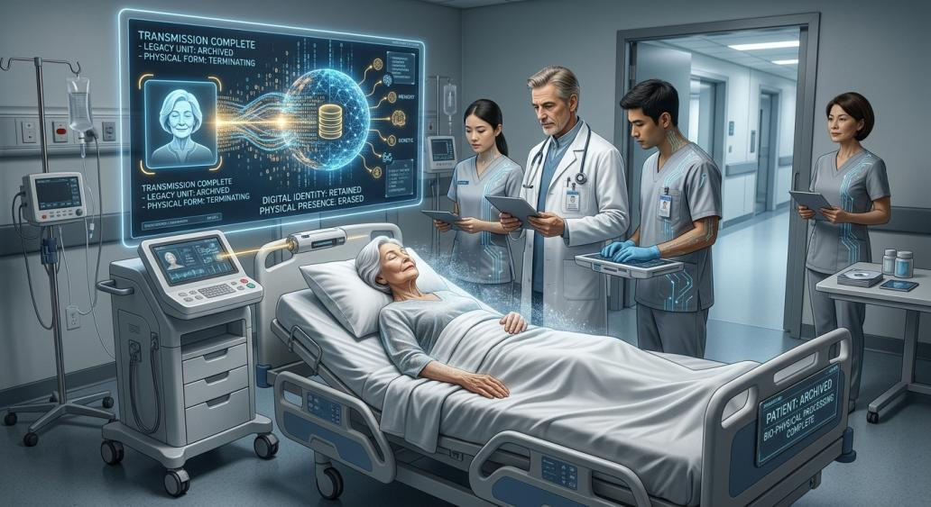
图片6 这个老奶奶寿终正寝，成为了大数据的一部分。场景与图5不同，老奶奶安详得躺在医院病床上，背景是医院的其他病床（只有一张病床）和房门，门外是走廊，没有窗户，医生（一名医生，2名护士，医生是中年男性，护士一个是小女生，另一个是男生）在帮助上传完数据最后进行了特殊处理，肉体消失在这个世界上，但她的一生被数据的形式永远记录在数据库里。

